**Проект: Сайт за мобилна апликация**

Идеята на сайта е да представи апликация от даден онлайн магазин. Структората позволява да е приложим и за друг вид продукти.

**Технологии за разработката**

За разработката на този сайт съм използвала HTML 5, CSS 3 и Photoshop. Сайта е разработен по готов дизайн и се състой от три страници.

**Home** – страницата има за цел да направи бързо въведение във възможностите на апликацията. Целта е бързо да грабне вниманието на потребителя и да го накара да разгледа и останалите секции от сайта.

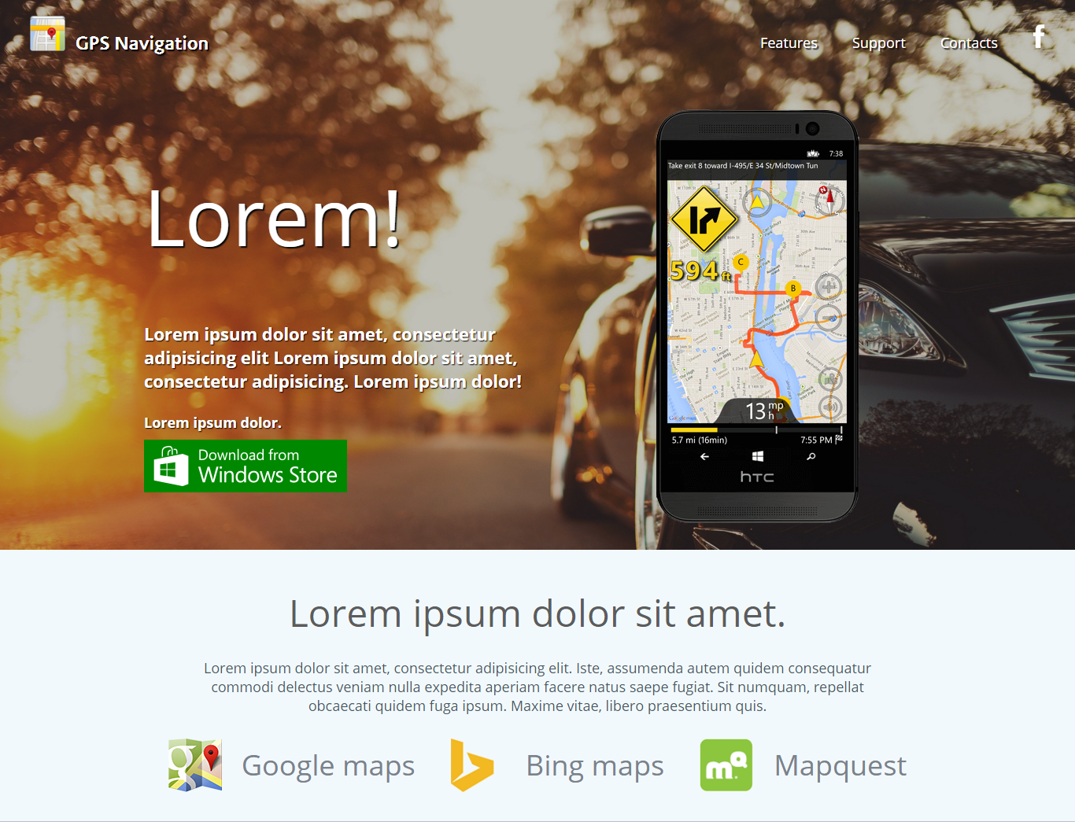

Зад визуалните елементи стой изчистен и прост код, на принципа KISS, *„Keep It Simple, Stupid!“*

Това спомага и за по - бързото зареждане на страницата.Картинките също са минали през обработка, която допълнително ускорява зареждането.

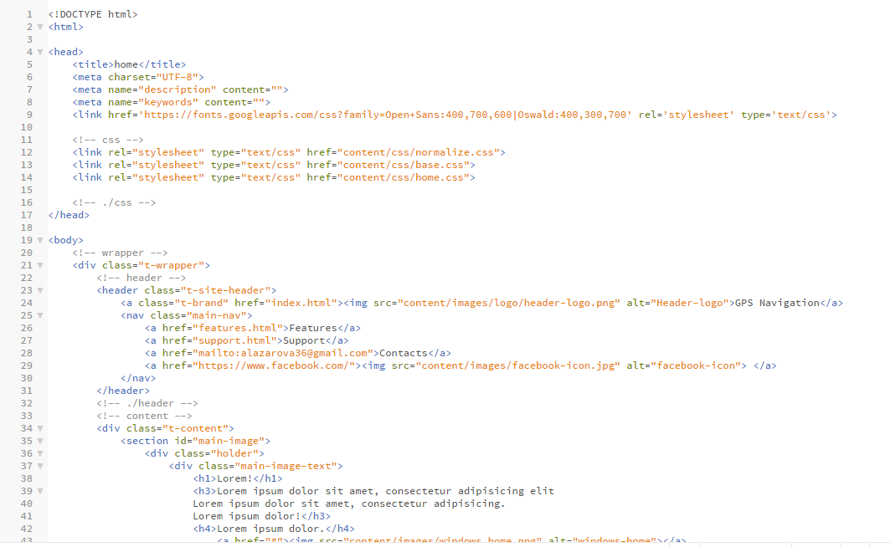

**Features** - страница има за цел да представи на потребителя по-подробно възможностите на апликацията. В случая използваме изображения на мобилни телефони, защото продукта е насочен към използването,именно на тези устроиства.

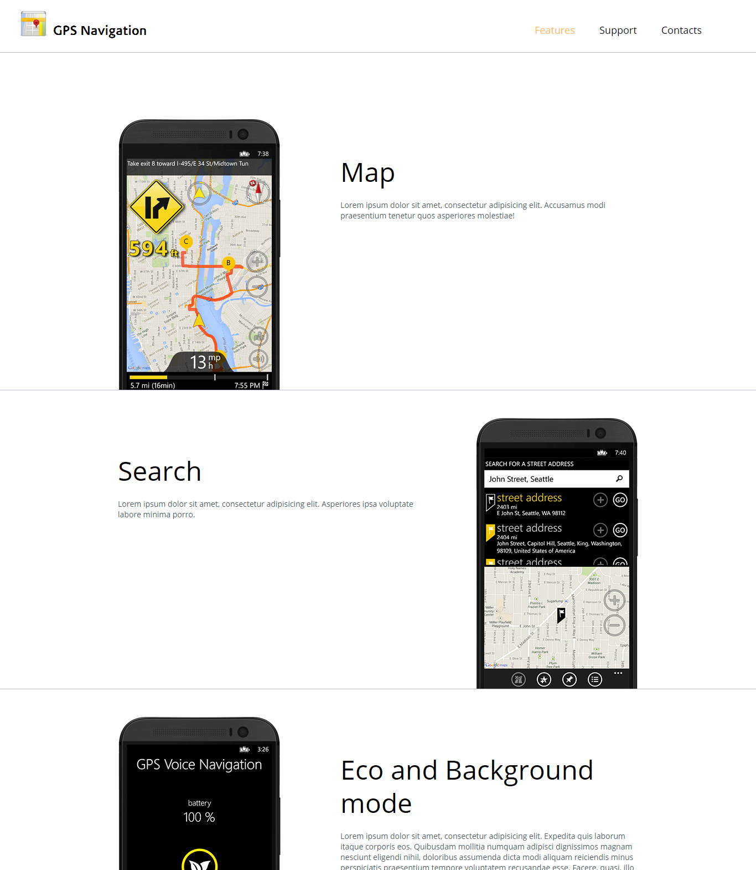

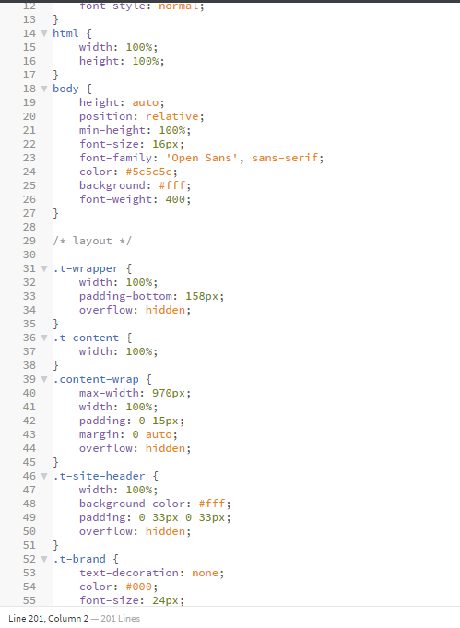CSS на страницата следва „Best practice” и се използват до два селектора.

Като всяка апликация, която има за цел да събере голям брой потребители и тази има нужда от **Support** страница, където потребителите да имат връзка със създателите на сайта.

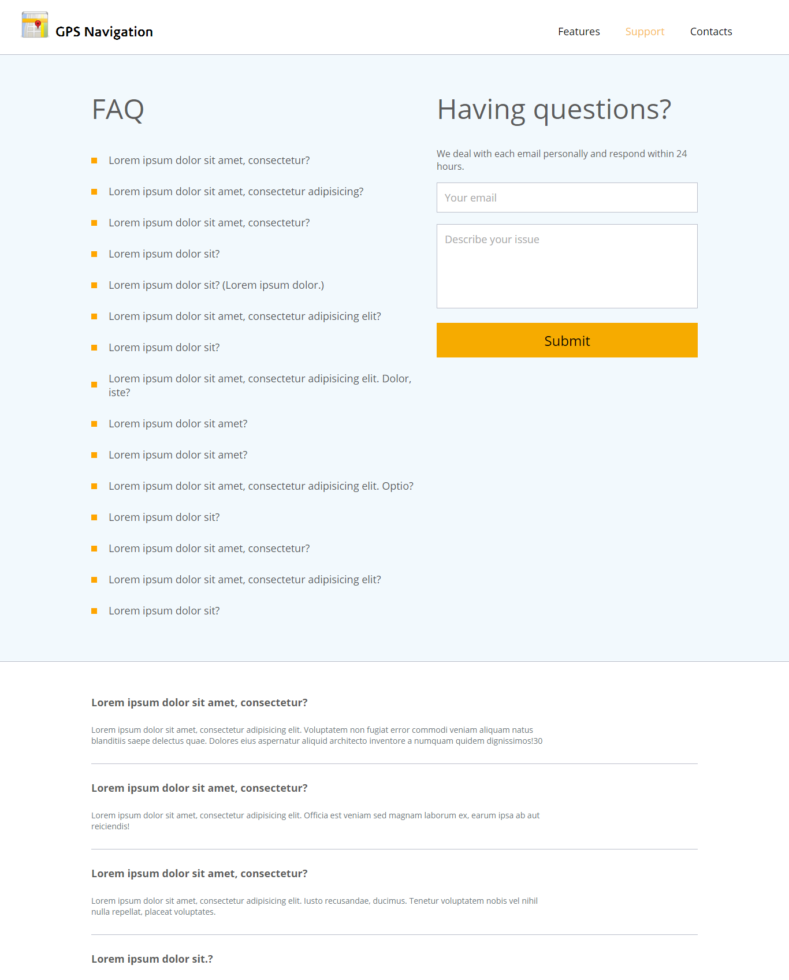

За да улесни потребителя, при натискането на всеки въпрос ни отвежда към съответния му отговор.

Последната страница е **CONTACTS**, където е вместен адреса на фирмата, телефон за контакт, форма за въпроси и Google maps app, за по лесно ориентиране на потребителите за дадения адрес.

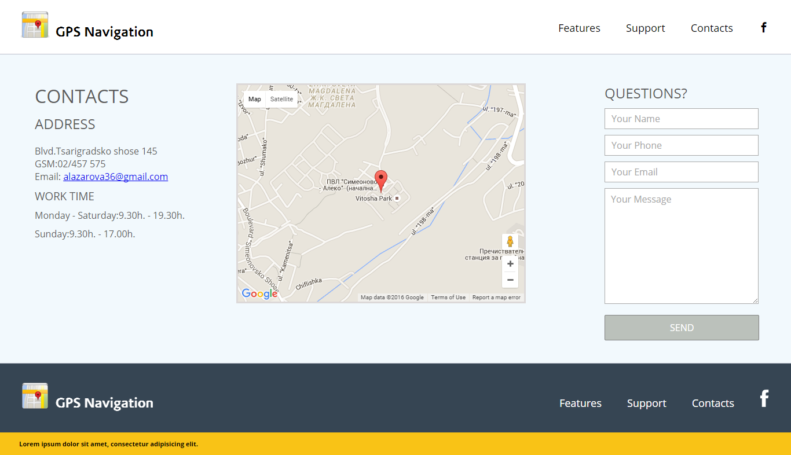

Сайта е изцяло **Responsive design**, пригоден е за по лесна работа и ориентиране на потребителя от устройство с по малка резолюция.

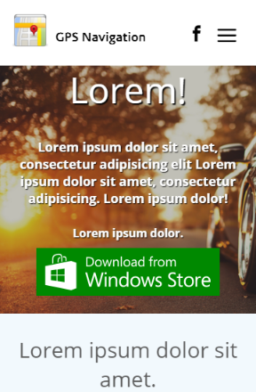

На всяка страница в долния край има секция за изтегляне на апликацията.

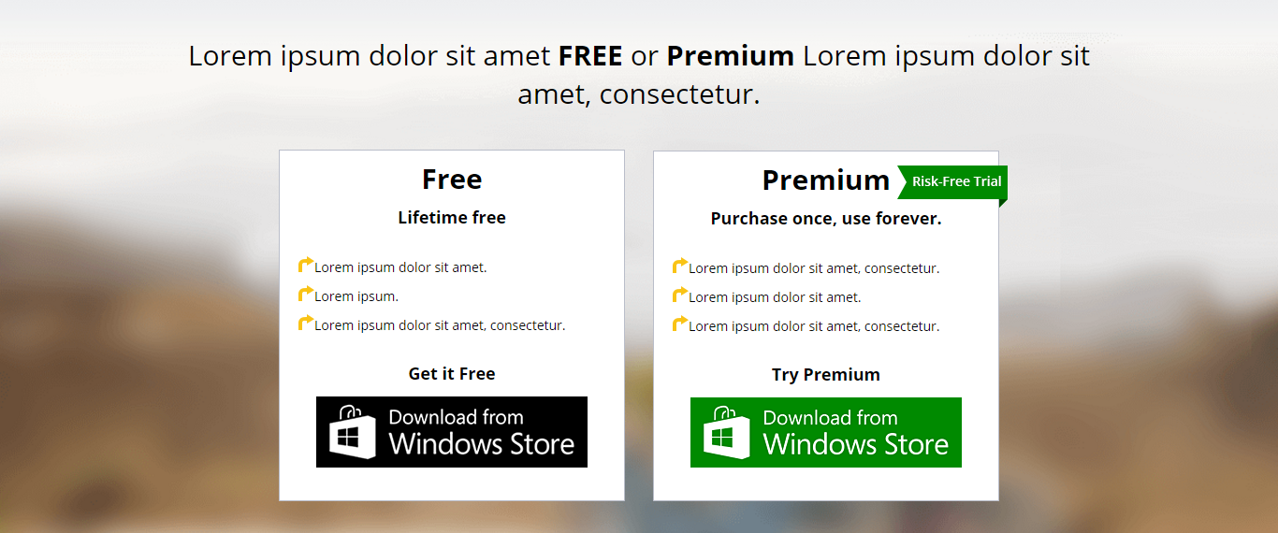

Така изглеждат страниците в целия им вид.

